บทที่ 3
การออกแบบและพัฒนา

จากขอมูลที่ไดศึกษาและทําการคนความาจากแหลงตางๆ เชนหนังสือ อินเตอรเน็ต เปนตน เราจึงไดทําการออกแบบเครื่องอาน-เขียน สมารตการดซึ่งมีรายละเอียดดังนี้

3.1 การออกแบบและพัฒนาในส่วนของฮาดแวร์
3.1.1 วงจรเครื่องอาน-เขียน สมารตการด (Smart card Reader/Writer)
จากที่เราไดทําการศึกษาการติดตอกับสมารตการดมาแลวเราจึงไดนําความรูมาใชในการทําเครื่องอาน-เขียน SIM CARD โดยใชโปรแกรม Protel ในการออกแบบซึ่งมีวงจรดังรูปที่ 3.1

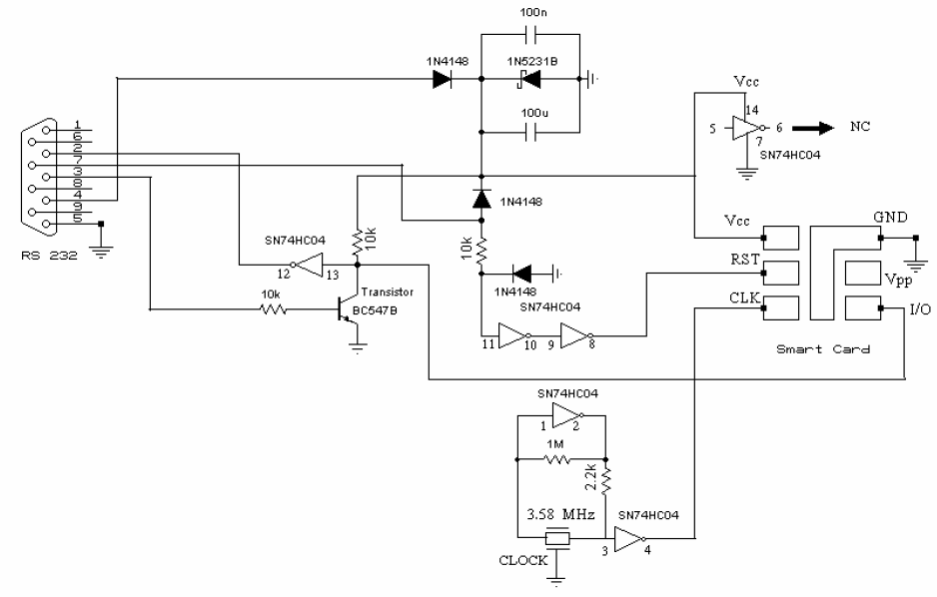

รูปที่ 3.1 วงจรการทํางานของเครื่องอาน-เขียน SIM Card

3.1.2 หลักการทํางานวงจรเครื่องอาน-เขียน สมารตการด
• Supply
จากขาที่ 4 เราให logic ออกมา “0” จะทําใหมีแรงดันออกมา +12 volt ถาเปน logic “1”จะทําใหมีแรงดันนออกมา -12 volt เมื่อผานไปที่ Zener Diode 1N5231B จะปรับให voltage ลดลงเหลือ5.1 volt ดังนั้นจะไดแรงดันที่จายให Hard ware คือ 5.1 volt

• การสงขอมูล
ใชขาที่ 3 Serial Port (TxD) จะสงขอมูลออกมาแตแรงดันขอมูลที่ออกมามีค า +12 voltและ –12 volt จึงใช Transistor เปลี่ยนแรงดันไฟฟาของขอมูลเปนประมาณ 5 volt ดังนั้นจะเปนการสงแบบConvert Convention
• การรับขอมูล
ใชขาที่2 จาก Serial Port (RxD) โดยจะรับขอมูลจาก I/O Port ของสมารต การดที่ผานinverter กอนจะเขาไปที่ Serial Port (RxD) เพื่อทําใหเปนการรับแบบ Convert Convention
• reset
จะสงสัญญาณมาเพื่อให สมารตการดพรอมทํางานจากขาที่ 7 ของ Serial Port (RS 232) หลังจากที่ไดออกแบบลายวงจร เราสามารถสรางเครื่องอาน-เขียน SIM Cardไดดังรูปที่ 3.2

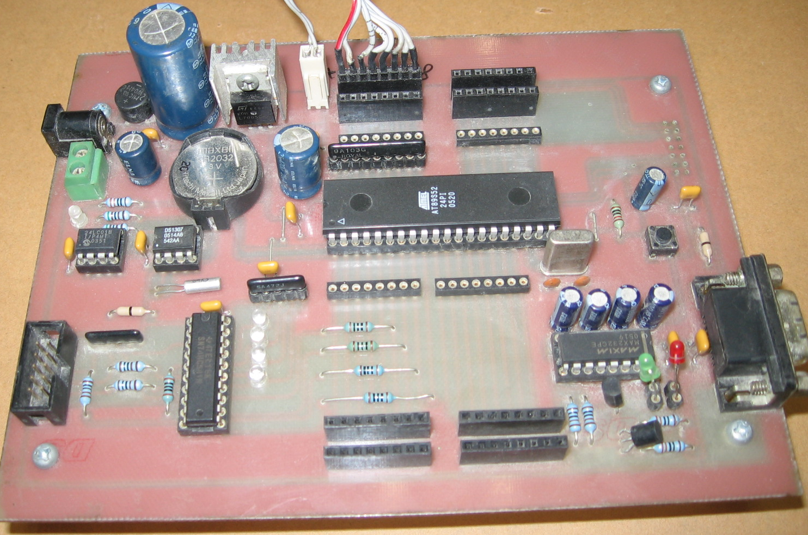

รูปที่ 3.2 แสดงวงจรเครื่องอาน-เขียน สมารตการด
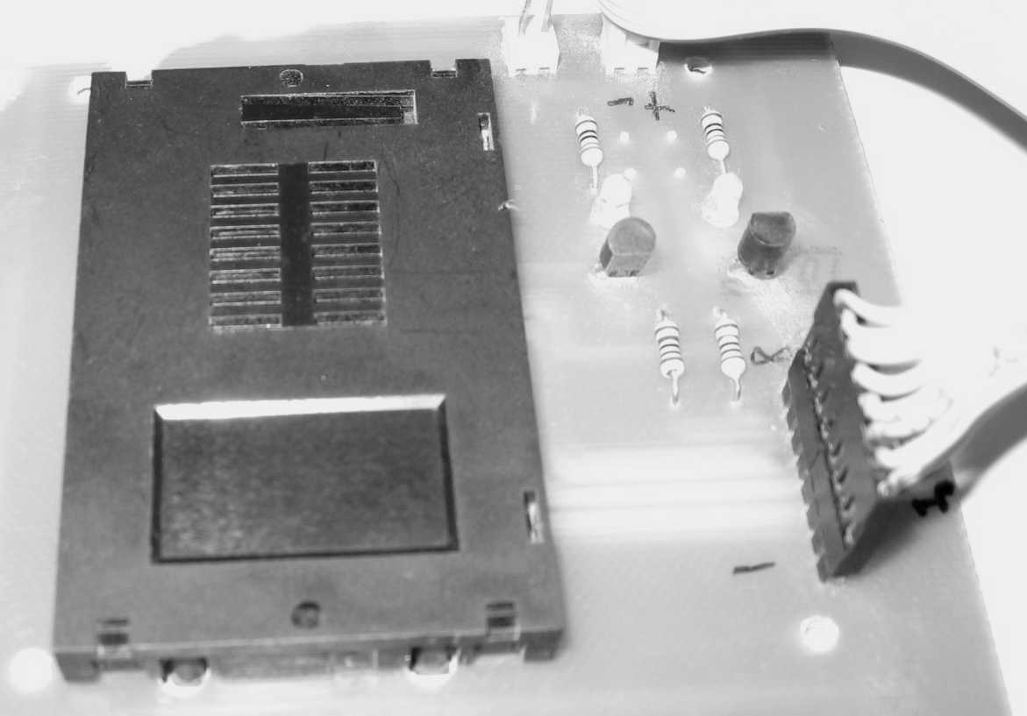

รูปที่ 3.3 แสดงเครื่องอานบัตรสมารตการด

3.1.3 หลักการการเขียนโปรแกรมที่ทําการติดตอ ATR (Answer to reset)
การที่จะไดคาสัญญาณ ATR มา เราจะต องทําการเปลี่ยนระดับสัญญาณ RST เปนลอจิก 0 ในระยะเวลาไมนอยกวา 400 ไซเคิลสัญญาณนาฬิกา หรือ 112 uS แตไมเกิน 40,000 ไซเคิลสัญญาณนาฬิกาหรือ11.2 mSแลวจึงคอยเปลี่ยนสัญญาณ RST เปนลอจิก1 ซึ่งสมารตการดจะรีเซตตัวเองที่ ขอบขาขึ้นของสัญญาณ RST การรีเซตดวยวิธีนี้จะทําใหสมารตการดเคลียร ขอมูลภายในหนวยความจําชั่วคราวตาง ๆ ใหอยูในสภาวะเริ่มตนทั้งหมด การรีเซตแบบนี้ขอมูลภายในหนวยความจําชั่วคราวตางๆ จะยังคงอยู เชนเดิมในสถานะกอนที่จะรีเซต

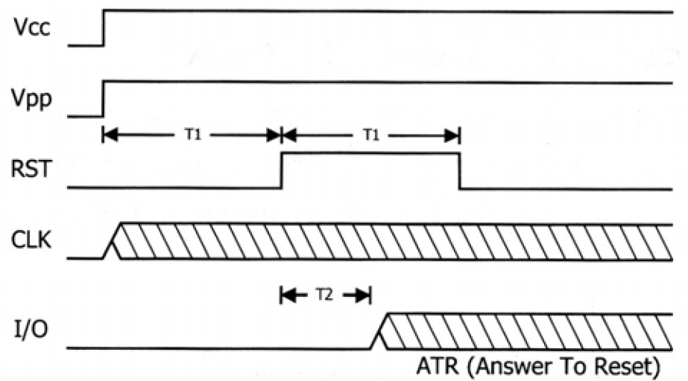

รูปที่ 3.4 ไทมมิ่งไดอะแกรมการรีเซตชิปสมารตการด

จากไทมมิ่งไดอะแกรมในรูปที่ 3.4 จะเห็นวาหลังจากที่ทําการจายกระแสไฟฟาให กับชิปสมารตการดสัญญาณรีเซตจะตองเปลี่ยนเปนลอจิก0เปนระยะเวลาไมตํากวา400ไซเคิล สั ญญาณนาฬิกาและไมเกิน 40,000 ไซเคิลสัญญาณนาฬิกา (T1) จากนั้นทําการเปลี่ยนเปน ลอจิก 1 ซึ่งชิปสมารตการดจะทําการรีเซตที่ขอบขาขึ้นของสัญญาณรีเซต
หลังจากที่ชิปสมารตการดทําการรีเซตตัวเองเรียบรอยแลวชิปสมารตการดจะทํา การสงขอมูล ATR(Answer To Reset) หรือสัญญาณตอบรับการรีเซตเพื่อบอกชนิดของโปรโตคอลสํ าหรับติดตอสื่อสารเปลี่ยนไปใชการสื่อสารแบบ Synchronous แลวรอรับขอมูลมาตรวจสอบอีกครั้งถายังไมสามารถรั บขอมูลได หรือตีความหมายของขอมูลไมไดอีกใหถือวาไมสามารถใชงานสมารตการดใบนั้นได้
ในตัวโปรแกรมจะตองเซตคาดังนี้
Set comport ให Baud rate = 9600 (ใชกับ Clock 3.58 MHz)
Data bit = 8
Parity bit = N (none)
Stop bit = 1

Send reset signal โดยสงสัญญาณไปที่ขา RTS เปนเวลา 0.4 วินาที (ตองสงสัญญาณประมาณ400-40,000 ไซเคิลนาฬิกา หรือประมาณ 112 ไมโครวินาที – 11.2 มิลลิวินาที)
Check Receive Signal ทําการตรวจสอบวามีขอมูลเขามาที่ Buffer In หรือไมถาไมมี แสดงคําวาBAD ATR ถามีขอมูลใหแสดงที่ ชองวาง (TEXT) และเปลี่ยนคาเปนเลขฐานสิบหก

ในการออกแบบ เครื่องอาน/เขียนสมารตการดเครื่องอาน/เขียนสมารตการด ไดถูกออกแบบใหสามารถใชงานไดกับสมารตการดประเภทAsynchronous (Processor Card) สวนใหญไดในขั้นตอนแรกของการออกแบบเราจะพิจารณาถึงคุณสมบัติของเครื่อง อาน/เขียน สมารตการด ใชติดตอกับคอมพิวเตอรโดยผานทาง พอรตอนุกรม RS232 แบบ DB9
ซึ่งเหตุผลที่เราเลือกใชพอรตแบบอนุกรม(Serial Port) แทนที่จะใช พอรตแบบขนาน (Parallel Port) ทั้งๆ การติดตอกับพอรตแบบขนาน มีความซับซอนยุงยากนอยกวา เนื่อง จากพอรตแบบอนุกรมใชสายนําสัญญาณนอยกวา และมีขนาดของหัวนําสัญญาณที่เล็ก กวา ทําใหการจัดวางรูปแบบของอุปกรณบนตัวเครื่องอาน/เขียนสมารตการดทําไดงายกวา อีกทั้ง ยังทํา ใหเครื่อง อาน/เขียนสมารตการด มีขนาดที่เล็กกวา นอกจากนี้ พอรตแบบอนุกรม ยังมีการ ปองกันการเสียหายอันเกิดขึ้นโดยไมไดตั้งใจ
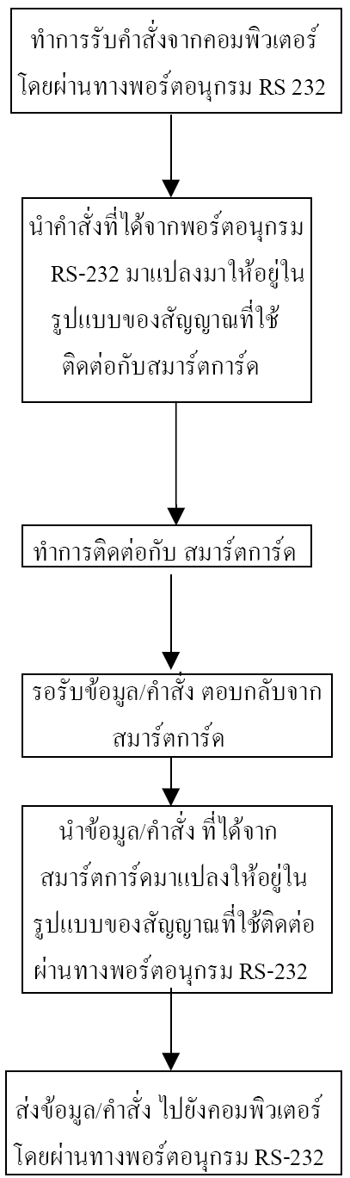

รูปที่ 3.5 Block Diagram แสดงถึงแนวคิดการทํางานของ เครื่องอาน /เขียนสมารตการด

โดยสามารถเสียบสายของพอรตแบบอนุกรมกับเครื่องคอมพิวเตอรในขณะที่เครื่องเปด อยูได เนื่องจากเครื่องอาน/เขียนสมารตการดนี้มีอินเทอรเฟช ติดตอกับคอมพิวเตอร โดยใชพอรตอนุกรม RS232 ดังนั้น จึงตองใชตัว IC MAX 232 เพื่อใชเปนไดรฟเวอร ในการติดตอกับพอรต RS232 โดย IC ตัวที่เรานํ ามาใชเปนของ MAXIM ใช Power +5 โวลต โดยเราเลือกใชแพ็กเก็ต แบบ 16 ขา Plastic DIP

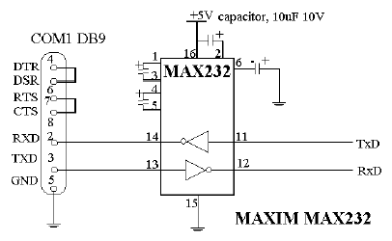

รูปที่ 3.6 แสดงถึงการตอตัว MAX232 กับพอรตอนุกรม RS232 ชนิด DB9
3.1.4 จังหวะเวลาของการสื่อสารข้อมูลอนุกรม
ในการสื่อสารข้อมูลแบบอนุกรมเพื่อรับหรือส่งข้อมูลจะเป็นลักษณะของกลุ่มข้อมูล ดังนั้นอัตราความเร็วจะต้องมีค่าเท่ากันระหว่างการรับและการส่งโดยทั่วไปเราจะระบุความเร็วของจำนวนบิตในการรับและส่งข้อมูลเป็นจำนวนของบิตที่จะส่งใน 1 วินาที โดยเรียกความเร็วในการส่งข้อมูลว่า อัตราบอด (Baud Rate) ซึ่งมีหน่วยเป็นบิตต่อวินาที เช่น 300, 1,200, 2,400, 4,800 และ 9,600 บิตต่อวินาที ในรูป 12 ถ้าหากมีการส่งข้อมูลด้วยความเร็ว 9600 บิตต่อวินาที จะใช้เวลาในการรับส่งข้อมูลหนึ่งบิตมีค่าเท่ากับ 1/9600 หรือ 104.1 ไมโครวินาที และเวลาในการรับส่งข้อมูลทั้ง 8 บิตจะมีค่าเท่ากับ 8 x 104.1 หรือ 832.8 ไมโครวินาที

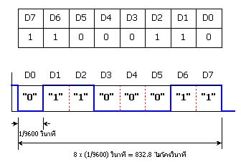

รูปที่ 3.7 แสดงการส่งข้อมูลแบบอนุกรมด้วยความเร็ว 9600 บิตต่อวินาที

3.1.5 รูปแบบของการสื่อสารข้อมูลอนุกรม
การสื่อสารข้อมูลอนุกรมแบบอะซิงโคนัส เป็นวิธีการรับและส่งข้อมูลโดยไม่ต้องอาศัยสัญญาณนาฬิกา ส่งร่วมไปด้วย แต่จะใช้อัตราความเร็วของจำนวนข้อมูลต่อวินาที และจะทำการเพิ่มบิตข้อมูลบางอย่างร่วมไปกับการส่งข้อมูลจริง เพื่อจะได้ทำการตรวจสอบข้อมูลได้อย่างถูกต้องมากยิ่งขึ้นแสดงดังรูปที่ 13 ซึ่งประกอบด้วยกัน 4 ส่วนคือ
1 บิตเริ่มต้น (Start bit) จะมีขนาด 1 บิต จะเป็นละดับลอจิกตรงกันข้ามกับระดับลอจิกของสภาวะสายสื่อสาร ขณะที่ยังไม่มีการส่งข้อมูล
2 บิตข้อมูล (Data bit) จะเริ่มจากบิตที่มีนัยสำคัญต่ำสุดก่อนหรือ บิต LSB ก่อน โดยข้อมูลที่จะส่งอาจจะมีขนาด 5 ,6, 7 หรือ 8 บิตก็ได้
3 บิตแสดงสภาวะเลขคู่หรือเลขคี่ (Parity bit) มีขนาด 1 บิตโดยบิตนี้จะนำไปต่อท้ายกับบิตข้อมูล ค่าของบิตนี้ขึ้นอยู่กับจำนวนค่าของข้อมูลที่เป็น "1"
โดยเลือกการส่งข้อมูลเป็นแบบ พาริตี้คู่ หรือ พาริตี้คี่ ตัวอย่าง ถ้ากำหนดให้มีการส่งข้อมูลแบบพาริตี้คู่ แต่ข้อมูลมีเลข 1 เป็นจำนวนคี่ ก็จะให้บิตพาริตี้นี้เป็น "1"เพื่อจะได้จำนวนเลข "1" เป็นคู่นั้นเอง ทำนองเดียวกันทางด้านรับเองก็ต้องมีการตรวจสอบจำนวนข้อมูลที่รับเข้ามาเป็น "1" รวมทั้งบิตพาริตี้ 1 บิต ถ้ามีค่า "1"เป็นจำนวนคู่ แสดงว่าข้อมูลที่รับเข้ามาถูกต้อง
* สามารถกำหนดการรับและส่งข้อมูลเป็นแบบ NONE โดยไม่ต้องมีการตรวจสอบพาริตี้บิตก็ได้
4 บิตสุดท้ายหรือบิตหยุด (Stop bit) เป็นการระบุถึงขอบเขตของการสิ้นสุดข้อมูล โดยจะทำให้ขาข้อมูลมีสถานะ ลอจิกเป็น "1" ซึ่งอาจมีจำนวนมากกว่า หนึ่งบิตก็ได้ เช่น 1 บิต 1.5 บิต หรือ 2 บิต

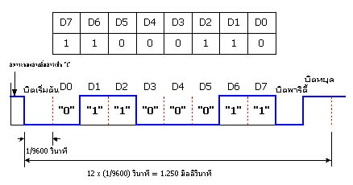
รูปที่ 3.8 แสดงการส่งข้อมูลขนาด 8 บิตแบบอนุกรมพร้อมด้วย บิตเริ่มต้น,บิตพาริตี้,บิตหยุด
ด้วย ความเร็ว 9600 บิตต่อวินาที

3.2 การเชื่อมต่อพอร์ตอนุกรมมาตรฐาน RS-232
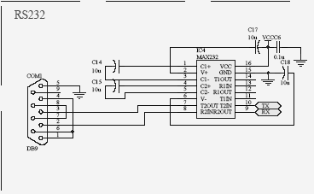

รูปที่ 3.9 วงจรแปลงสัญญาณไว้ติดต่อ Computer ผ่าน comport

การกำหนดมาตรฐานการเชื่อมต่อแบบอนุกรม EIA RS-232 (x) เป็นมาตรฐานอุตสาหกรรม โดยคณะกรรมการสมาคมอุตสาหกรรมอิเล็กทรอนิกส์ (Electronic Industries Association) ออกแบบมาเพื่อใช้ในการส่งข้อมูลอนุกรมแบบ อะซิงโครนัส 2 ทิศทางเพื่อ ให้มีการใช้งาน ในการเชื่อมต่อที่สอดคล้องกัน ระหว่างอุปกรณ์คอมพิวเตอร์ต่างๆ การ รับส่งสัญญาณจะกำหนดความยาวสูงสุดไว้ที่ไม่เกิน 50 ฟุตโดยมีระดับ สัญญาณตั้งแต่ 3 โวลท์ จนถึง 15 โวลท์ สำหรับลอจิก "0" และมีระดับแรงดันที่ -3 โวลท์ จนถึง -15 โวลท์ สำหรับลอจิก "1" ดังนั้นสังเกตได้ว่าจะมีระดับแรงดันที่ใช้ในสถานะลอจิก "0" และ ลอจิก "1" แตกต่างออกไปจากระบบไอซีดิจิตอลทั่วๆไป การต่อใช้งานจึงต้องมีอุปกรณ์ ที่ทำหน้าที่เปลี่ยนระดับแรงดันจาก 0 - 5 โวลท์ จากไมโครคอนโทรลเลอร์ ให้เป็นระดับแรง ดันที่สูงกว่า +3 หรือต่ำกว่า - 3 โดยจะมีไอซีสำเร็จรูปพร้อมใช้งาน หรืออาจจะต่อวงจรจากทรานซิสเตอร์ได้
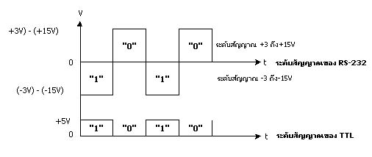
รูปที่ 3.10 แสดงระดับแรงดันสัญญาณของพอร์ตอนุกรม RS-232 กับ TTL ในสถานะลอจิก "1"
และ "0"ไอซี MAX232 ,L232
ไอซี MAX232, L232 เป็นไอซีที่แปลงระดับสัญญาณจากระดับ TTL ไปเป็นระดับของ RS-232 และในทำนองเดียวกันก็รับระดับสัญญาณจาก RS-232เพื่อแปลงเป็นระดับสัญญาณจากระดับ TTL ให้กับไมโครคอนโทรลเลอร์ได้

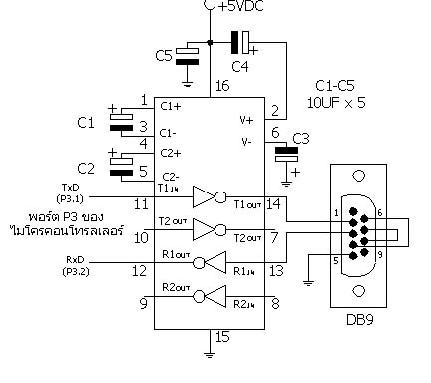
รูปที่ 3.11 แสดงตำแหน่งขาของไอซี MAX232, L232 และการต่อใช้งานไอซี DS275

รายละเอียดของขาใช้งาน
RXOUT ( ขา 1 ) :สัญญาณเอาต์พุตของด้านรับ RS-232
VDRV ( ขา 2 ) :ขารับแรงดัน +V ของด้านส่ง
TXIN ( ขา 3 ) :ขารับสัญญาณอินพุตด้านส่ง RS-232 GND ( ขา 4 ) :กราวด์
VCC ( ขา 5 ) :ขารับไฟเลี้ยง +5 โวลท์
RXIN ( ขา 6 ) :ขารับสัญญาณอินพุตด้านรับ
RS-232
NC ( ขา 7 ) :ไม่ใช้งาน TXOUT ( ขา 8 ) :ขารับสัญญาณเอาต์พุตด้านส่ง RS-232
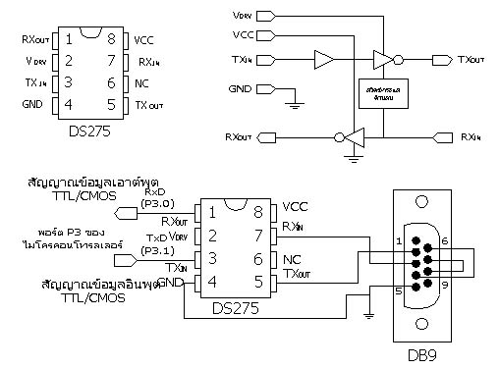

รูปที่ 3.12 แสดงตำแหน่งขาของไอซี DS275 และการต่อใช้งาน
ไอซี DS275 เราใช้ไอซีเพียงตัวเดียว ที่ทำหน้าที่รับ-ส่งข้อมูลได้และใช้อุปกรณ์ร่วมน้อยชิ้น มีคุณสมบัติโดยใช้กำลังงานจากแหล่งจ่ายต่ำในการรับ-ส่ง ผ่านพอร์ตอนุกรม ระดับสัญญาณในการส่งอยู่ในช่วง +5 ถึง +12 โวลท์

3.2.1 วงจรจากทรานซิสเตอร์
เป็นวิธีการใช้งานในแบบที่ประหยัดมากที่สุด โดยประกอบด้วยทรานซิสเตอร์ 2 ตัวเป็นวงจรหลักแสดงได้ดังรูปที่ 3.13
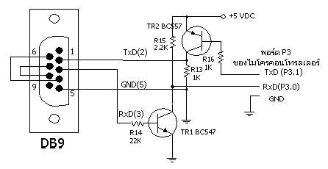

รูปที่ 3.13 แสดงวงจรจากทรานซิสเตอร์ และการต่อใช้งาน

3.2.2 Power supply Circuit

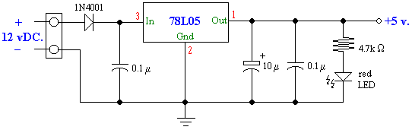

รูปที่ 3.14 แสดงวงจร Power supply
การทำงานของวงจร
เป็นวงจรที่ทำหน้าที่ลดแรงดัน 12 โวลต์ ให้เหลือ 5 โวลต์ เพื่อจ่ายเป็นไฟเลี้ยงให้กับวงจร ด้วยการทำงานของ IC Regulator เบอร์ 78L05 ซึ่งจะทำหน้าที่รักษาระดับแรงดัน ให้คงที่ อยู่ที่ 5 โวลต์ และในวงจรมี Diode เบอร์ 1N4001 ทำหน้าที่เป็น Protection ป้องกันการต่อกลับขั้ว และมี C ค่า 0.1µF เป็นตัวกรองสัญญาณจาก เอาท์พุทของไดโอด และที่เอาท์พุทของ 78L05 มี C ค่า 10µF และ 0.1µF กรองสัญญาณให้ โดยมี LED แสดงสภาวะ และใช้ R ค่า 4.7k Ohm เป็นตัวจำกัดกระแสที่ไหลผ่าน LED

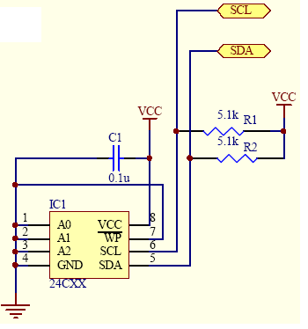

รูปที่ 3.15 EPPROM เอาไว้เก็บข้อมูลในตัวสมาร์ตการ์ด

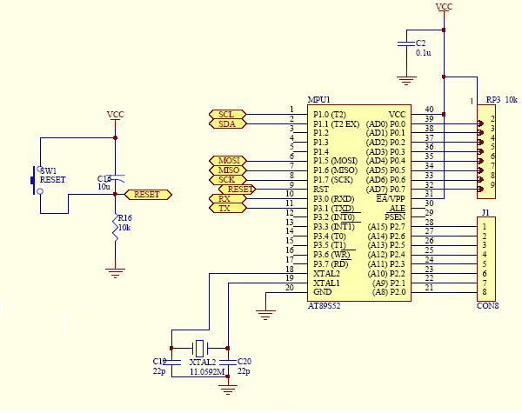

รูปที่ 3.16 แสดงวงจร ติดต่อกับ computer ผ่านระบบ Protocal RS-232
วงจรทำหน้าที่ ประมวลผลและติดต่อกับ บัตร Smartcard และ ติดต่อกับ computer ผ่านระบบ Protocol RS-232 โดยผ่าน วงจรของ MAX232 เพื่อเปลี่ยนสัญญาณ RX และ TX เป็น สัญญาณ RS-232

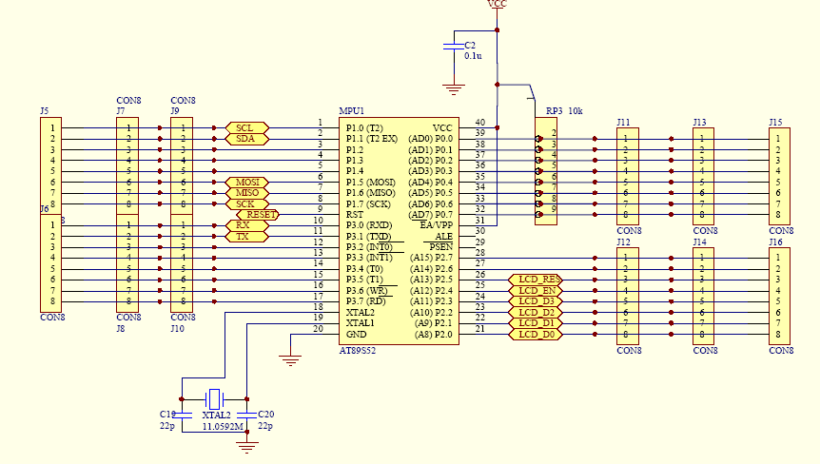

รูปที่ 3.17 MPU เอาไว้ประมวลผลโดยติดต่อกับสมาร์ตการ์ดและคอมพิวเตอร์ผ่าน comport

3.2.3 สัญญาณนาฬิกาที่ใชกับเครื่องอาน/เขียนสมารตการด
ในตอนแรกตัวเครื่องอาน/เขียนสมารตการดที่ไดสรางขึ้นมาเรากํ าหนดใหสัญญาณนาฬิกาที่ใชติดตอกับสมารตการด เปนไปตามมาตรฐาน ISO 7816 ซึ่งก็คือ 3.57 MHz ซึ่งเมื่อใช สัญญาณนาฬิกา = 3.57 MHz จะทํ าใหอัตราความเร็วของการรับสงขอมูลที่ติดตอระหวาง สมารตการด กับตัวเครื่องอาน/เขียนสมารตการด มีคาเทากับ 9600 baud[คํานวณจาก3.571200/372X1000000 = 9600 bps (bytes per second)]โดยเครื่องอาน/เขียนสมารตการดที่สรางขึ้นในตอนแรกนี้ เราจะใชคริสตอลคา 3.579545 MHz(เหตุผลที่ใชคริสตอลคา 3.579545 MHz เนื่องจากเปนคาที่ใกลเคียงที่สุดเมื่อเทียบกับ 3.57 MHz) เปนตัวกํ าเนิดสัญญาณนาฬิกา (Oscillators) ใหกับตัวสมารตการดโดยใชสัญญาณนาฬิกา = 3.579545 MHz
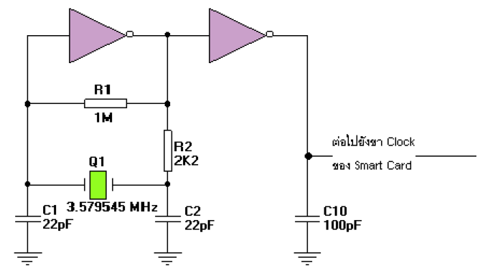

รูปที่ 3.18 แสดงถึงวงจรในสวนของตัวกํ าเนิดสัญญาณนาฬิกาใหกับสมารตการด

IC Voltage Regulator ที่ใชกับเครื่องอาน/เขียนสมารตการดในโครงงานนี้
เนื่องจากตัวสมารตการด และตัว IC ตางๆ ใช Supply Voltage (Vcc) = 5V เปนสวนใหญ ดังนั้นในการออกแบบวงจรจึงเลือกใช IC Voltage Regulator ชนิด Positive แบบ 5V ซึ่ง IC ตัวที่เราเลือกใชคือเบอร MC78L05ACP ซึ่งเหตุผลที่เลือกใชคือ
1. มีชวงของการรับ Voltage Input ไดกวาง ซึ่งทํ าใหตัวเครื่องอาน/เขียนสมารตการดที่เราออกแบบนั้นสามารถใช Supply Voltage ไดกวาง คือ ใชไดตั้งแตในชวง 5 โวลต ถึง 15 โวลต ทํ าใหมีความยืด หยุนในการติดตั้งและใชงาน โดยสามารถใชไฟ 12 โวลต จาก แหลงจากไฟของเครื่องคอมพิวเตอรโดยตรงก็ไดหรือสามารถใช ถานแบบกอนสี่เหลี่ยม 9 V ก็ได เพื่อความสะดวกในการพกพาเวลาตอกับคอมพิวเตอรโนตบุก (Laptop) ก็ได เปนตน
2. Output Voltage มีคาคงที่ซึ่ง = 5 โวลต และมีคาผิดพลาดไมเกิน 5 %
3. มีราคาถูก
4. มีการจํ ากัดกระแสของ Internal Short Circuit
5. มีการปองกัน Internal Thermal Overload
6. มีความสะดวกในการใชงานเนื่องจากไมตองใชอุปกรณตอภายนอก
7. มีขนาดที่เล็ก ทํ าใหประหยัดเนื้อที่ และงายตอการออกแบบจัดวางอุปกรณ์

3.3 การออกแบบและพัฒนาในส่วนของซอร์ฟแวร์

3.3.1 User Interface ในส่วนของโปรแกรม เพิ่ม - ถอน รายวิชา
เมื่อผู้ใช้งานสอด บัตร Smart Card เข้าเครื่องอ่านจะเกิด Dialog Box สำหรับตรวจสอบรหัสผ่านของบัตร

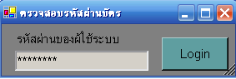

รูปที่ 3.19 ตรวจสอบรหัสผ่าน

- หน้าสำหรับกรอกและตรวจสอบ ข้อมูลประวัติของนักศึกษาโดยสามารถเลือกว่าจะดูข้อมูลประเภทใดซึ่งไม่สามารถแก้ไขขอมูลที่แสดงออกมาได้ ซึ่งถ้าเป็นนักศึกษาทำได้แค่ทำรายงานออกมาเช่น ข้อมูลนักศึกษา , ข้อมูลวิชาการ เป็นต้น

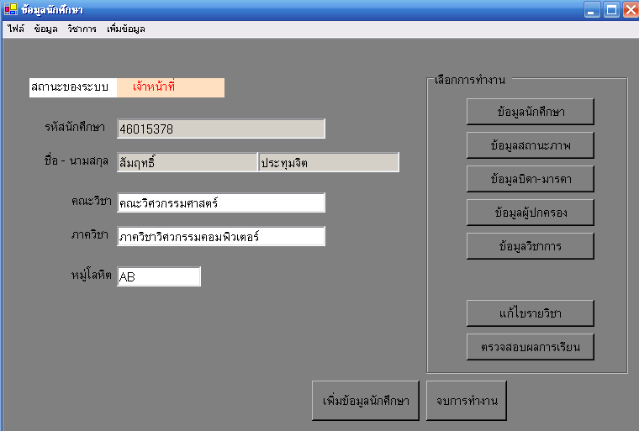

รูปที่ 3.20 แสดงหน้าหลักของโปรแกรม เพิ่ม- ถอน

- หน้าแสดงข้อมูลสถานะภาพทั่วไปของนักศึกษา เช่น ชื่อ ที่อยู่ ว/ด/ป กลุ่มเลือด

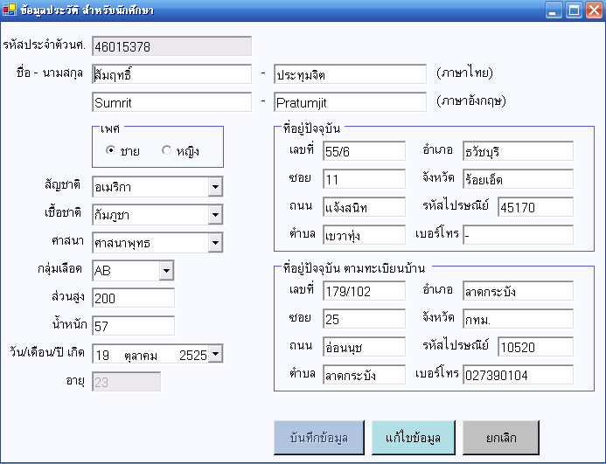

รูปที่ 3.21 แสดงประวัติของนักศึกษา

- หน้าสำหรับสถานภาพของนักศึกษา เรียกตรวจสอบ เพิ่ม – แก้ไข ข้อมูลของภาควิชาฯ, คณะ, สาขา

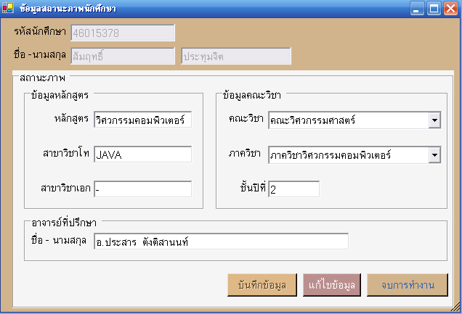

รูปที่ 3.22 แสดงข้อมูลสถานภาพของนักศึกษา

- หน้าสำหรับเรียกดู – เพิ่ม –แก้ไข ข้อมูลคณะวิชาฯ

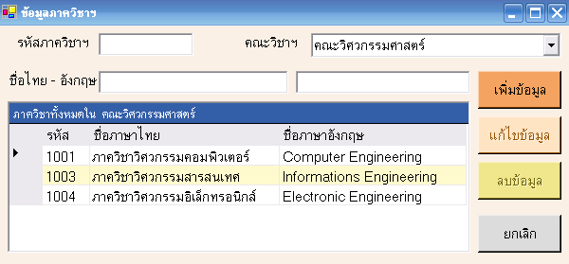

รูปที่ 3.23 แสดงการข้อมูลในแต่ละคณะวิชา

- หน้าสำหรับเรียกดู – เพิ่ม –แก้ไข ข้อมูล สัญชาติ เชื้อชาติ ศาสนา

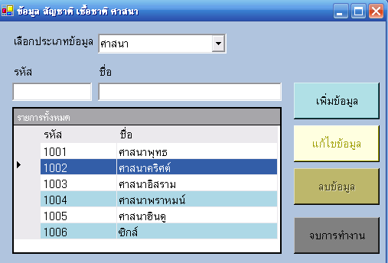

รูปที่ 3.24 แสดงข้อมูลของ เชื้อชาติ และศาสนา

- หน้าสำหรับ เพิ่ม – ลบ - แก้ไข ข้อมูล รายวิชา

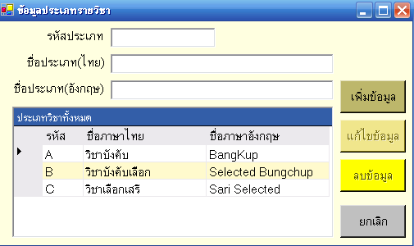

รูปที่ 3.25 แสดงข้อมูลประเภทของรายวิชา

- หน้าสำหรับเรียกดู - เพิ่ม –แก้ไข รายละเอียดในแต่ละรายวิชา

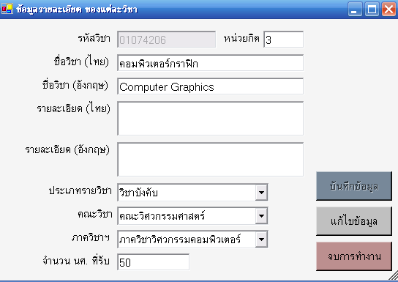

รูปที่ 3.26 แสดงข้อมูลในแต่ละรายวิชา

- หน้าสำหรับค้นหา – เพิ่ม – ลบ ข้อมูล รายวิชา ในรายวิชาที่ต้องการเพิ่ม- ลบ

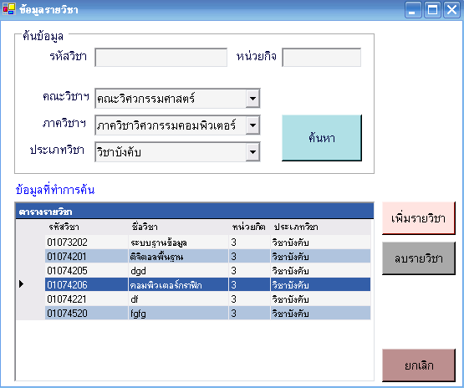

รูปที่ 3.27 แสดงการเพิ่มลบรายวิชาในระบบทะเบียน

- หน้าแสดงการแก้ไขเกรดในแต่ละรายวิชา

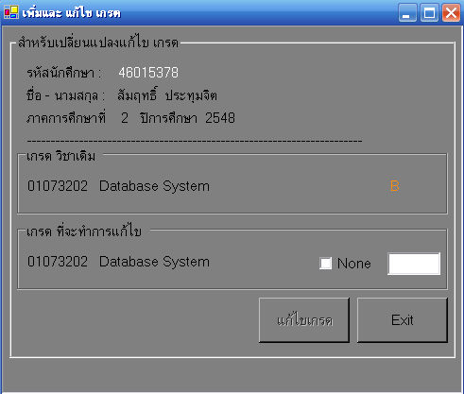

รูปที่ 3.28 แสดงการแก้ไขเกรด
- ข้อมูลผู้ปกครองในขณะที่นักศึกษากำลังศึกษาอยู่

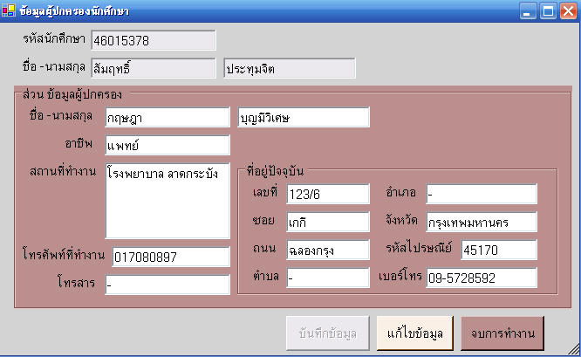

รูปที่ 3.29 แสดงข้อมูลผู้ปกครอง

- หน้าแสดงข้อมูลการลงทะเบียนในแต่ละแต่ละภาควิชา
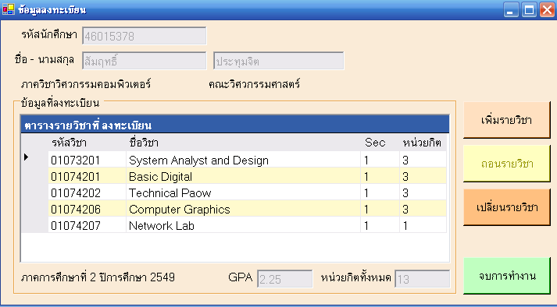

รูปที่ 3.30 แสดงข้อมูลการลงทะเบียน

- หน้าแสดงการลงทะเบียนบัตรใหม่เมื่อเข้าศึกษาเป็นปีแรกหรือบัตรหาย
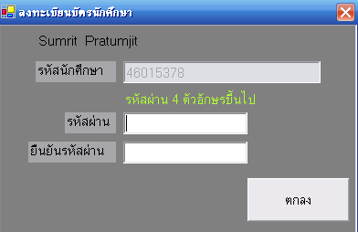

รูปที่ 3.31 แสดงการลงทะเบียนบัตรนักศึกษาใหม่
- เฉพาะนักศึกษา

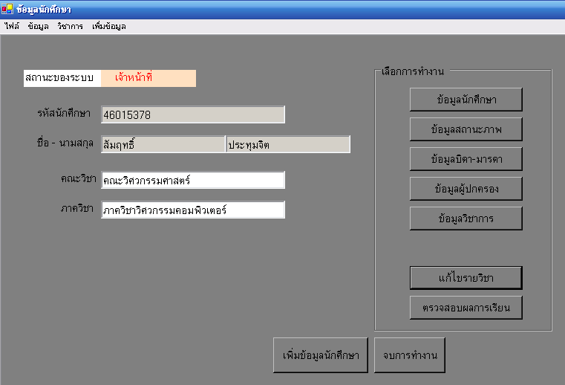

รูปที่ 3.32 แสดงหน้าหลักของระบบของนักศึกษา

รูปที่ 3.33 แสดงระบบ เพิ่ม เปลี่ยน ถอน รายวิชา

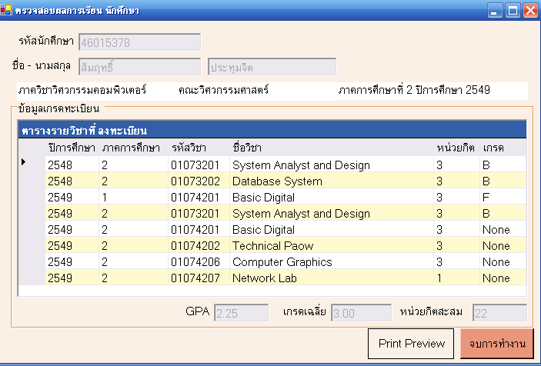

รูปที่ 3.33 แสดงข้อมูลเกรดทั้งหมด

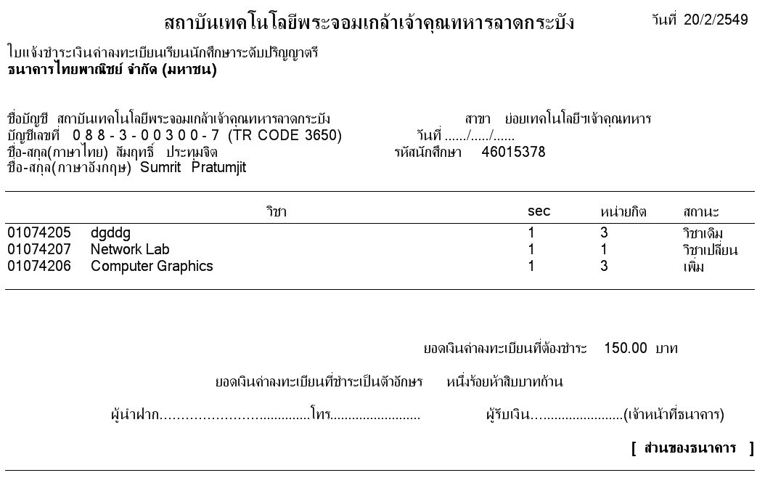

รูปที่ 3.34 แสดงใบแจ้งชำระค่าลงทะเบียน

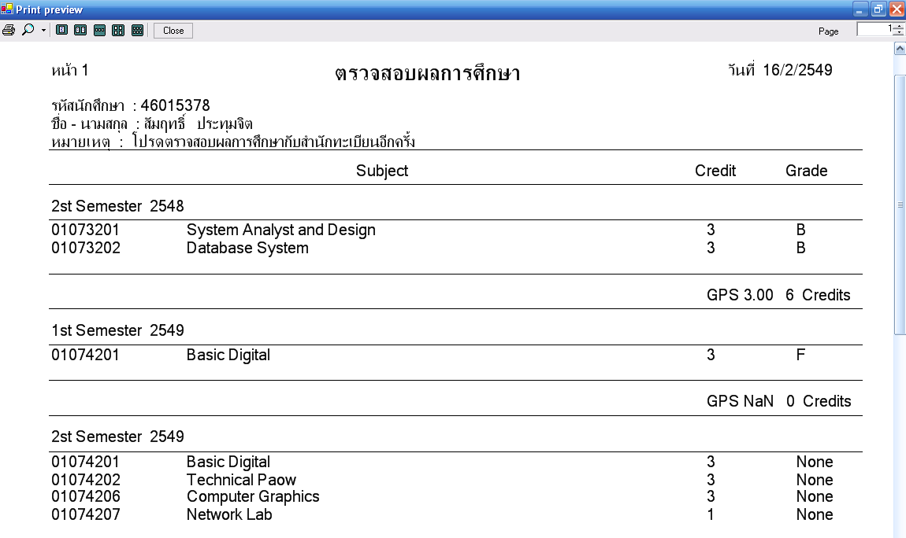

รูปที่ 3.35 แสดงผลการศึกษา

3.3.2 User Interface ในส่วนของโปรแกรม ร้านขายอาหารภายในสถาบัน

- เมื่อเสียบบัตรแล้วจะมีหน้า Login ให้ใส่ Passward

รูปที่ 3.36 ตรวจสอบรหัสผ่าน

- เมื่อเข้ามาจะมีรายการอาหารให้เลือกตามที่ร้านได้ขายอาหารนั้นๆ และนักศึกษาก็ทำการคลิกตรงรายการอาหาร รายการนั้นก็จะเข้าไปที่ช่องอาหารที่ท่านเลือกและยอดเงินที่ต้องจ่ายก็จะขึ้นมาแสดง

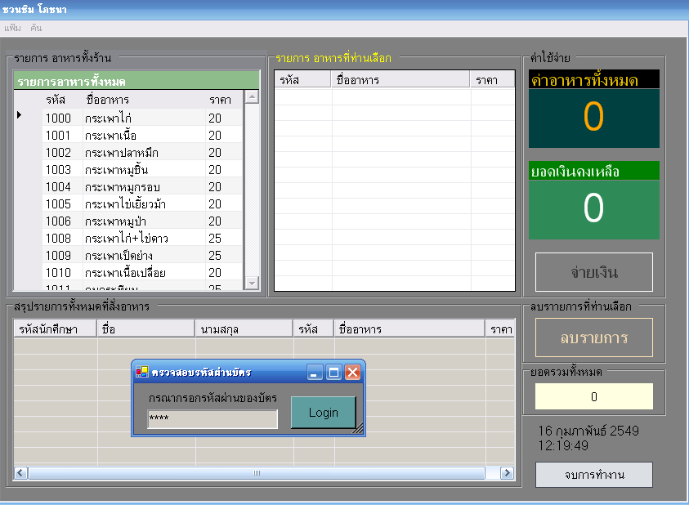

รูปที่ 3.37 แสดงหน้าหลักของโปรแกรม

- เมื่อเรากดปุ่มจ่ายเงินรายการอาหารก็จะเข้าไปที่รายการตามลำดับที่สั่ง ดังรูปที่ 3.15

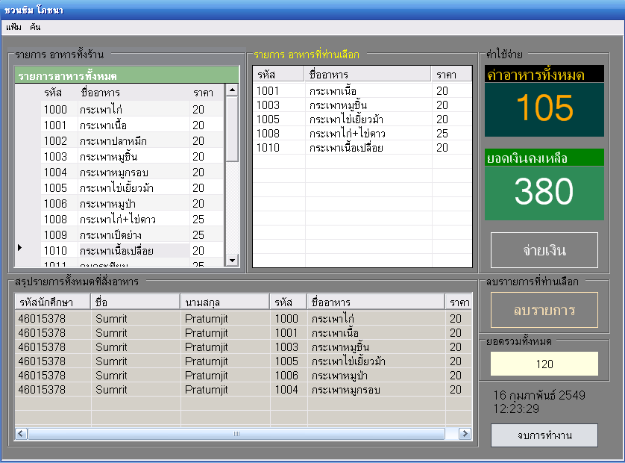

รูปที่ 3.38 แสดงรายการอาหารที่สั่ง

- เมื่อเรากดปุ่ม จ่ายเงินจะมีคำยืนยันให้เราตอบ Yes ยอดเงินจะหักโดยอัติโนมัติพร้อมใบเสร็จจ่ายเงินว่ามีกี่รายการ จำนวนรายการอาหาร พร้อมวันเดือนปี

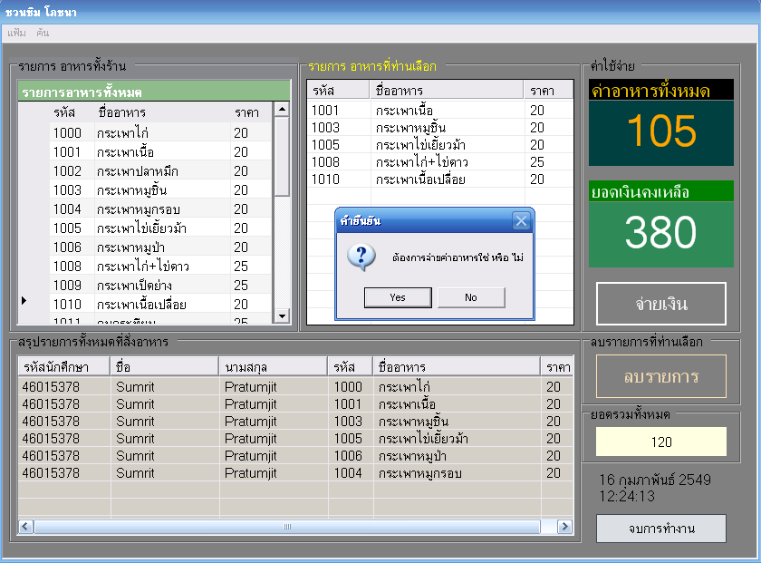

รูปที่ 3.39 แสดงรายการ การหักยอดเงินในโปรแกรม
- เมื่อรายการอาหารได้จ่ายเงินแล้วจำนวนเงินก็จะลดลงในตามยอดคงเหลือจะเห็นได้ว่าค่าอาหารเป็นศูนย์บาทแสดงว่าเสร็จเรียบร้อยในการซื้ออาหาร

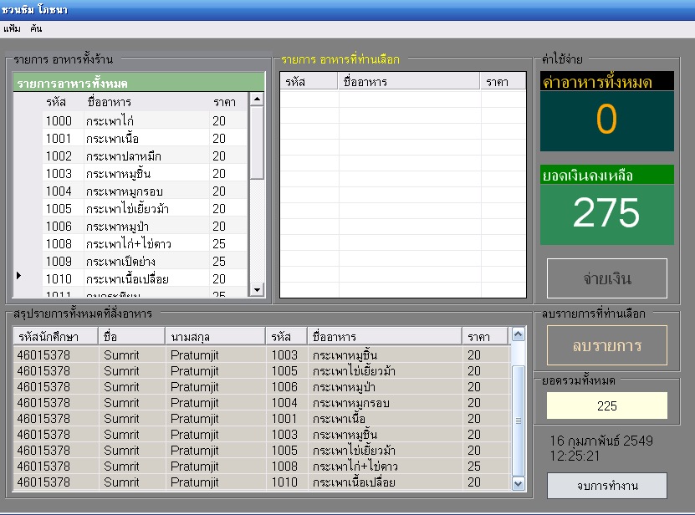
รูปที่ 3.40 แสดงรายการ ยอดเงินที่เหลือจากการหักยอดเงิน
- แสดงรายงานการขายอาหาร ยอดรวมในแต่ละประเภท

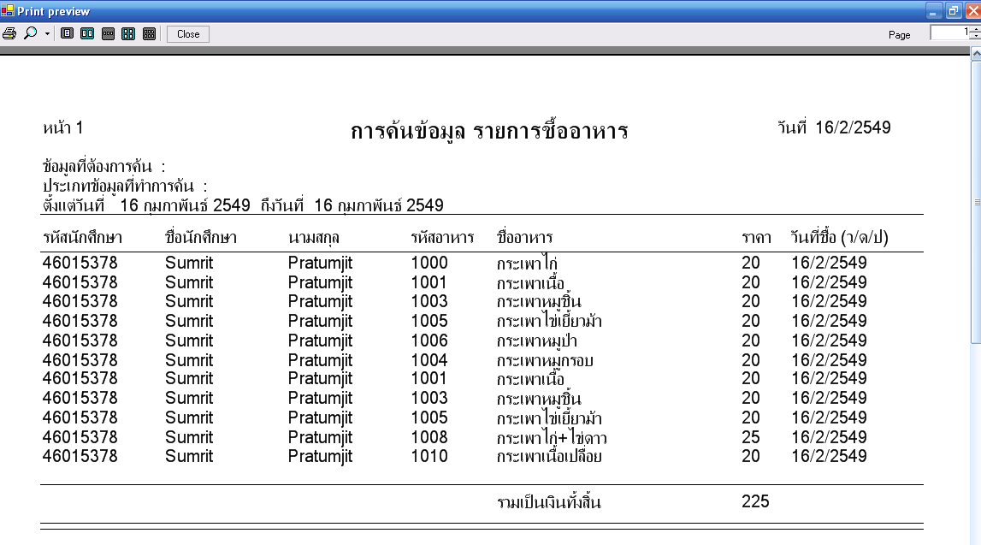

รูปที่ 3.41 แสดงแสดงรายงานการขายอาหาร

3.3.3 User Interface ในส่วนของโปรแกรมเติมเงิน

- หน้าหลักโปรแกรมรอรับบัตรเพื่อตรวจสอบยอดเงินภายในตัวบัตร

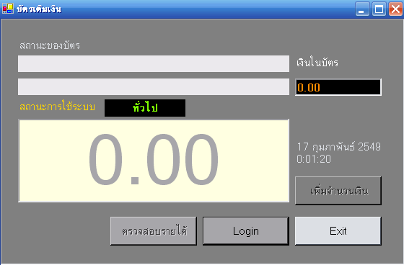

รูปที่ 3.42 แสดงหน้าหลักของโปรแกรม

- เมื่อเราต้องการเติมเงิน ผ่านทางเจ้าหน้าที่ก็จะทำการ Login

รูปที่ 3.43 แสดงรายการใส่รหัสของบัตร

- เจ้าหน้าที่จะเพิ่มจำนวนเงินตามยอดจำนวนเงินที่เราจ่ายให้

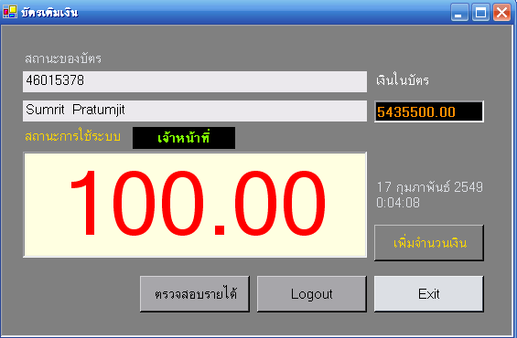

รูปที่ 3.44 แสดงการเพิ่มยอดเงิน
- เมื่อทางร้านต้องการรายงานว่าในรอบ ว/ด /ป สรุปยอดรวม และประเภทรายงาน

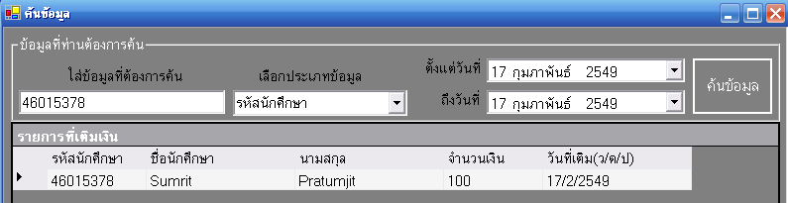

รูปที่ 3.45 แสดงรายการ การหักยอดเงินในโปรแกรม

- แสดงรายงานการเติมเงิน

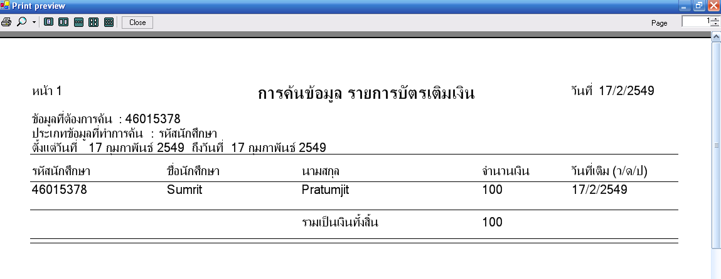

รูปที่ 3.46 แสดงใบเสร็จในโปรแกรมเติมเงิน

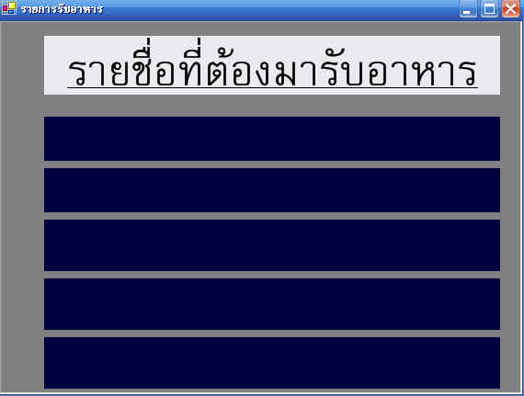

รูปที่ 3.47 แสดงรายชื่ออาหารตามใบสั่ง

    - User Interface ในส่วนของโปรแกรมสุขภาพ

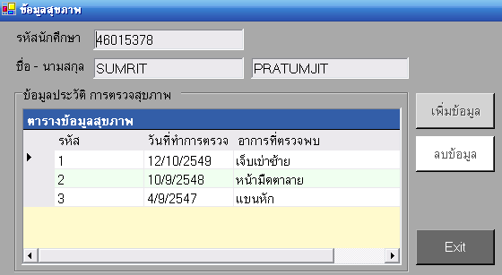

รูปที่ 3.48 แสดงข้อมูลสุขภาพ

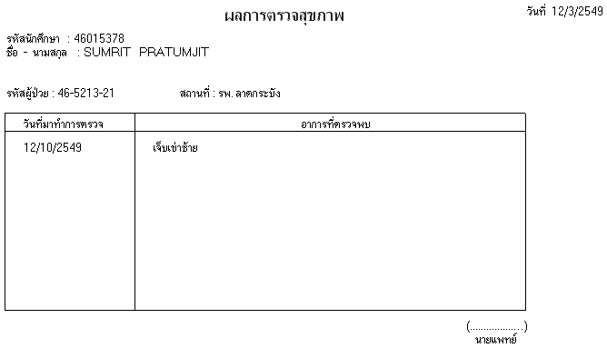
รูปที่ 3.49 แสดงรายงานข้อมูลสุขภาพ

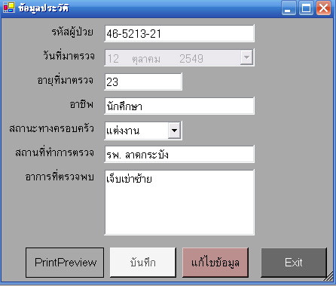

รูปที่ 3.50 แสดงประวัติของผู้ป่วย

3.4 การออกแบบและพัฒนา ในส่วนของ Database
3.4.1 การออกแบบในส่วนของ Database ของระบบเพิ่ม-ถอน รายวิชา

- ตารางเก็บที่อยู่ของ บิดา-มารดา-ผู้ปกครอง

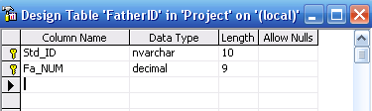

- ตารางเก็บข้อมูลเข้าระบบ Login

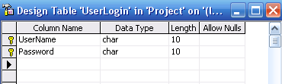

- ตารางเก็บข้อมูลชื่อคณะวิชา

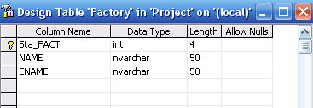

- ตารางเก็บข้อมูลชื่อนักศึกษา

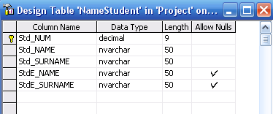

- ตารางเก็บข้อมูลชื่อภาควิชา

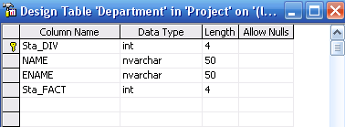

- ตารางเก็บข้อมูลเชื้อชาติ

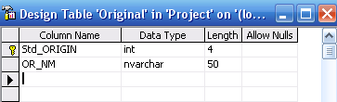

- ตารางเก็บข้อมูลที่อยู่ของ บิดา-มารดา-ผู้ปกครอง

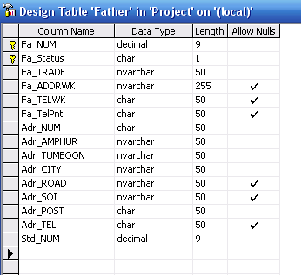

- ตารางเก็บข้อมูลที่อยู่ของนักศึกษา

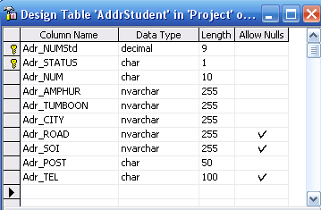

- ตารางเก็บข้อมูลนักศึกษา

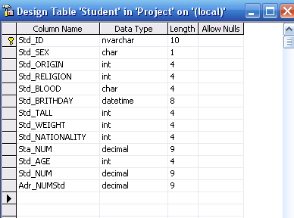

- ตารางเก็บข้อมูลรายวิชา

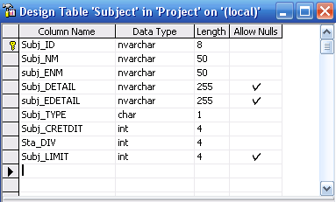
- ตารางเก็บข้อมูลลงทะเบียน

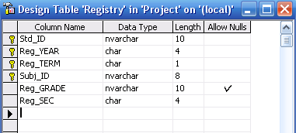

- ตารางเก็บข้อมูลศาสนา

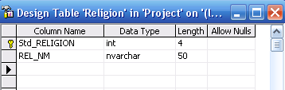

- ตารางเก็บข้อมูลสถานะของนักศึกษา

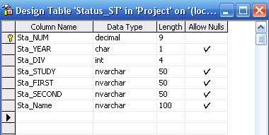

- ตารางเก็บข้อมูลสัญชาติ

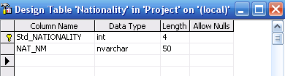

- ตารางเก็บข้อมูลสำหรับประเภทของวิชา

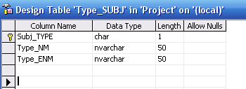

- ตารางเก็บข้อมูลสำหรับเปลี่ยน-เพิ่ม-ถอนรายวิชาชั่วคราว

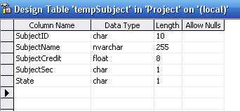

3.4.2 การออกแบบในส่วนของ Database ของระบบเติมเงิน

- ตารางเก็บข้อมูลเงินที่ได้เติมไปแล้ว

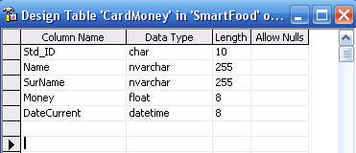

3.4.3 ในส่วนของ Database ของระบบร้านอาหาร

- ตารางเก็บข้อมูลชื่อและราคาอาหาร

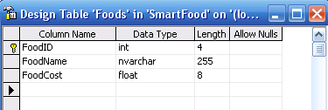

- ตารางเก็บข้อมูลที่ได้ชื้ออาหารไปแล้ว

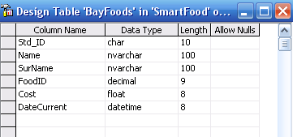

- ตารางเก็บข้อมูลรหัสผ่านของเจ้าหน้าที่

